**ĐẠI HỌC ĐÀ NẴNG TRƯỜNG ĐẠI HỌC KINH TẾ**

**Khoa Thống Kê – Tin Học**



BÁO CÁO BÀI TẬP NHÓM

Môn Quản Trị Cơ Sở Dữ Liệu

**GVHD: Cao Thị Nhâm SVTH: Nhóm 6**

1. **Đặng Thị Mỹ Duyên 45K14**
2. **Nguyễn Sinh Hùng 45K14**
3. **Nguyễn Đình Tín 45K14**
4. **Ngô Thị Tú Trinh 45K14**

***Đà Nẵng, ngày 23 tháng 10 năm 2021***

1. **Sưu tầm hóa đơn mẫu:**

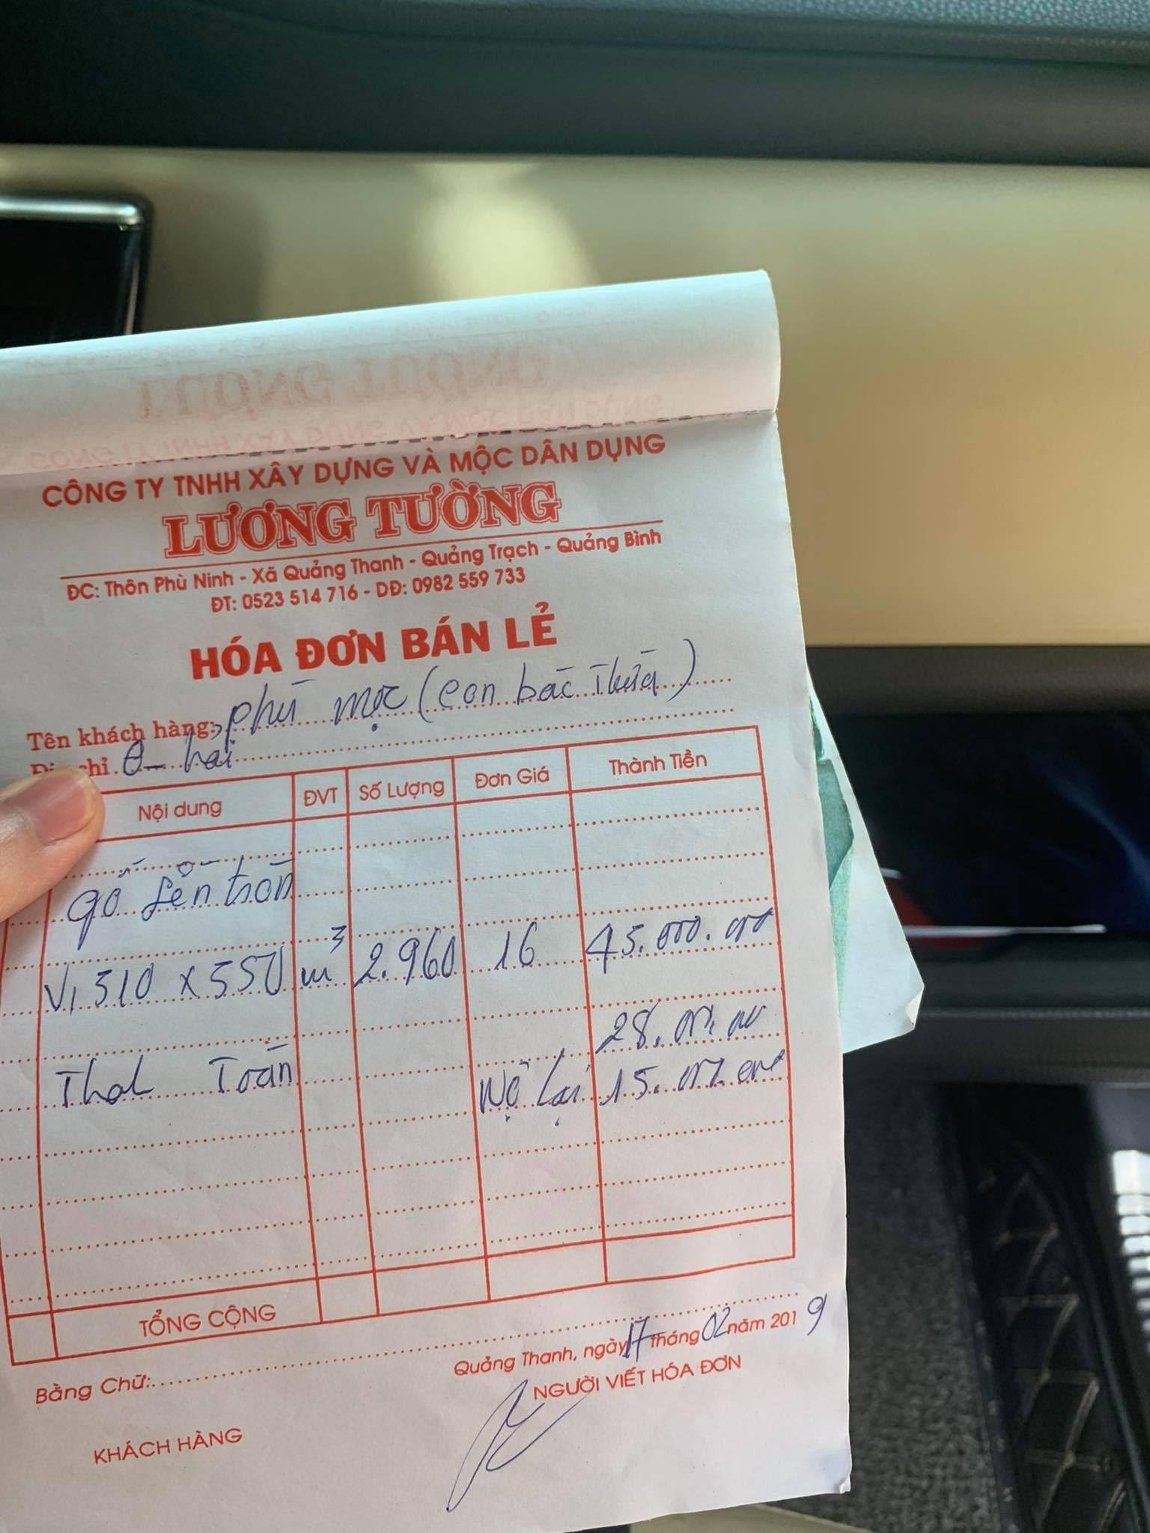

*Hình 1: Hóa đơn bán lẻ*

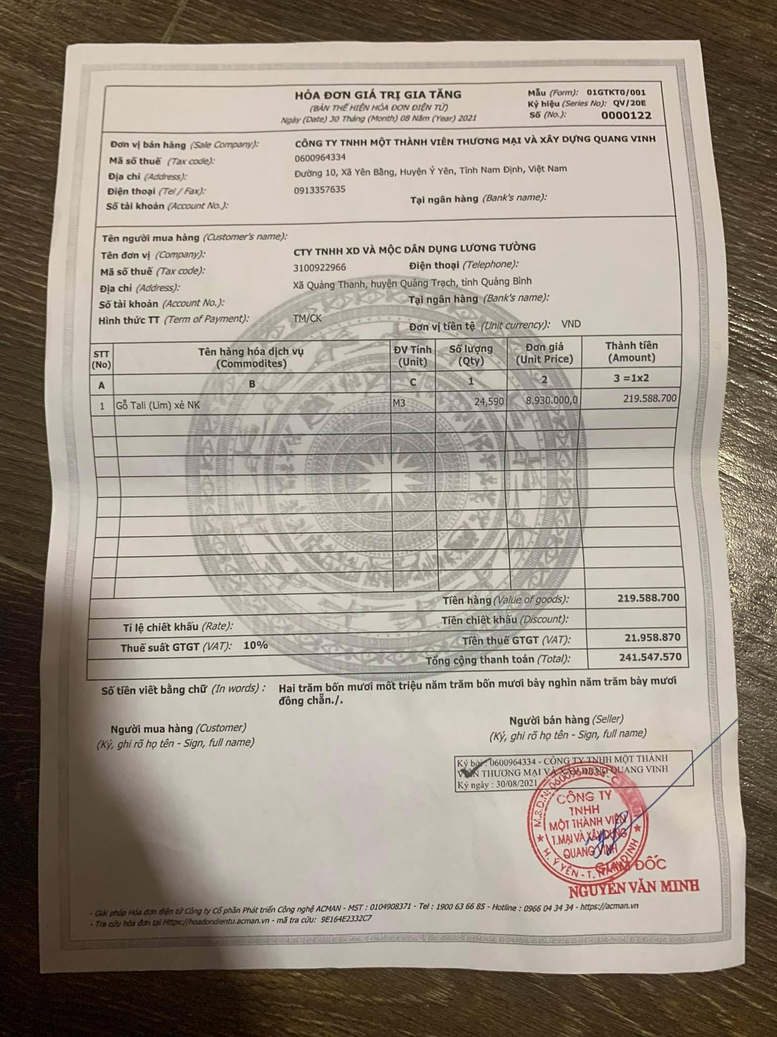

*Hình 2: Hóa đơn giá trị gia tăng*

1. **Thiết kế cơ sở dữ liệu mức khái niệm**
   1. **Cơ sở dữ liệu mức khái niệm**
      1. **Xây dựng ER cho hóa đơn bán lẻ**

| **Từ trong HSDL** | **Từ rõ nghĩa** | **Viết tắt** |
| --- | --- | --- |
| Tên khách hàng | ~~Tên khách hàng~~ | TenKH |
| Địa chỉ | ~~Địa chỉ khách hàng~~ | KH_DiaChi |
| Nội dung | ~~Tên hàng hóa~~ | TenHang |
| DVT | ~~Đơn vị tính~~ | DVT |
| Số lượng | Số lượng | SoLuong |
| Đơn giá | ~~Đơn giá~~ | DonGia |
| Thành tiền | Thành tiền | ThanhTien |
| Tổng cộng | Tổng cộng | TongCong |
| Ngày tháng năm | Ngày bán hàng | NgayBan |
| Khách hàng | ~~Khách hàng~~ | KhachHang |
| Người viết hóa đơn | ~~Tên người bán hàng~~ | TenNV |

1. **Xác định thực thể, thuộc tính:**

KHACHHANG(**MaKH**, TenKH, GioiTinh, KH_DiaChi, KH_SDT)

HANGHOA(**MaHang**, TenHang, DVT, DonGia)

CUAHANG(**MaNV**, TenNV)

1. **Xác định mối quan hệ:**

BAN(**MaHD,** NgayBan, SoLuong, ThanhTien, TongCong)

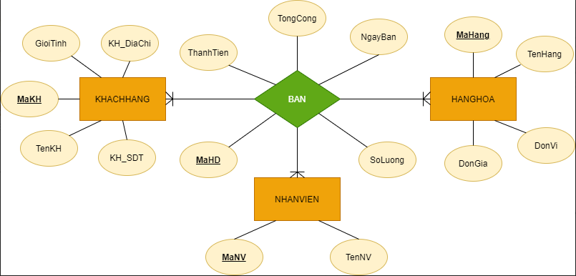

Mô hình ER – Bán Hàng

* + 1. **Xây dựng ER cho hóa đơn giá trị gia tăng**

| **HSDL** | **Từ Rõ Nghĩa** | **Viết Tắt** |
| --- | --- | --- |
| Số | Mã đơn nhập hàng | MaDonNH |
| Ngày | Ngày nhập hàng | NgayNhap |
| Đơn vị bán hàng | ~~Tên nhà cung cấp~~ | TenNCC |
| Điện thoại | ~~Điện thoại~~ | NCC_SDT |
| Họ tên người mua hàng | ~~Họ tên nhân viên~~ | TenNV |
| Tên đơn vị | ~~Tên đơn vị nhập hàng~~ | TenDV |
| Địa chỉ | ~~Địa chỉ~~ | DiaChiNCC |
| Địa chỉ | ~~Địa chỉ~~ | DiaChiCH |
| Điện thoại | ~~Điện thoại~~ | CH_SDT |
| Mã số thuế | ~~Mã số thuế~~ | MaThue |
| Hình thức thanh toán | Hình thức thanh toán | HinhThucTT |
| Số tài khoản | ~~Số tài khoản~~ | NCC_STK |
| Tại ngân hàng | ~~NganHang~~ | NCC_TenNH |
| Số tài khoản | ~~Số tài khoản~~ | CH_STK |
| Tại ngân hàng | ~~NganHang~~ | CH_TenNH |
| Tên hàng hóa, dịch vụ | ~~Tên hàng hóa, dịch vụ~~ | TenHang |
| Đơn vị tính | ~~Đơn vị tính~~ | DonVi |
| Số lượng | Số lượng | SoLuong |
| Đơn Giá | ~~Đơn giá~~ | DonGia |
| Thành tiền | Thành tiền | ThanhTien |
| Tiền hàng | Tổng tiền hàng | TienHang |
| Tỉ suất chiết khấu | Tỉ suất chiết khấu | TiSuatCK |
| Tiền chiết khấu | Tiền chiết khấu | ChietKhau |
| Thuế suất GTGT | Thuế xuất GTGT | VAT |
| Tiền thuế GTGT | Tiền thuế GTGT | Tien_VAT |
| Tổng cộng tiền thanh toán | Tổng tiền thanh toán | TongTien |

1. **Xác định thực thể, thuộc tính:**

NHACUNGCAP (**MaNCC**, TenNCC, NCC_MaThue, NCC_DiaChi, NCC_SDT, NCC_STK, NCC_TenNH)

HANGHOA (**MaHang**, TenHang, DVT, DonGia)

CUAHANG (**MaNV,** TenNV, CH_MaThue, CH_SDT, CH_DiaChi, CH_SoTK, CH_TenNH)

1. **Xác định mối quan hệ:**

NHAP(**MaDonNH**, NgayNhap, HinhThucTT, SoLuongNhap, ThanhTienNhap, TienHang, TiSuatCK, ChietKhau, VAT, Tien_VAT, TongTien)

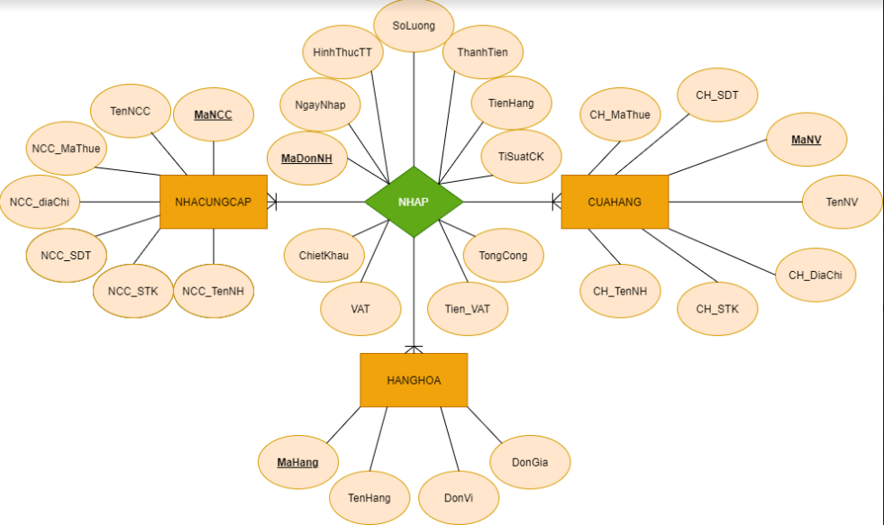

Mô hình ER-Nhập hàng

* 1. **Tích hợp ER – Bán hàng và ER – nhập hàng**

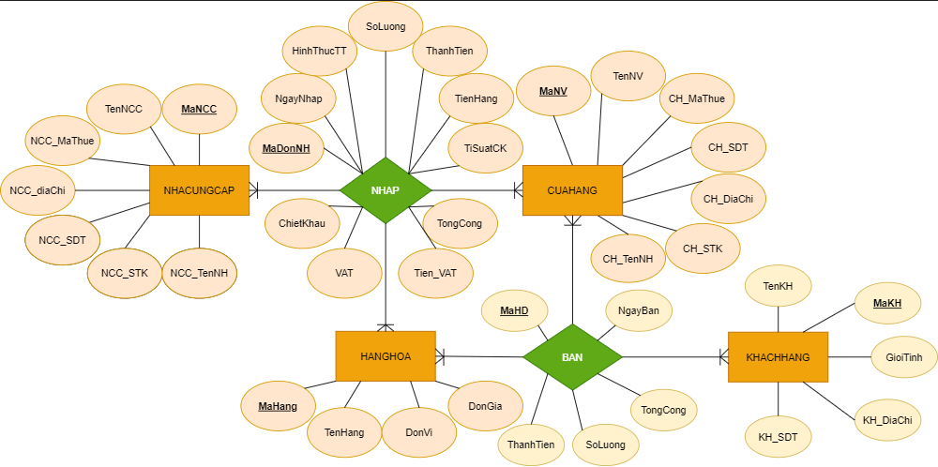

Tích hợp ER – Quản lý

* 1. **Cơ sở dữ liệu mức logic:**
* **Chuyển thực thể:**
* NHACUNGCAP (**MaNCC**, TenNCC, NCC_MaThue, NCC_DiaChi, NCC_SDT, NCC_STK, NCC_TenNH)
* HANGHOA (**MaHang**, TenHang, DVT, DonGia)
* CUAHANG (**MaNV**, TenNV**,** CH_MaThue, CH_SDT, CH_DiaChi, CH_SoTK, CH_TenNH)
* KHACHHANG(**MaKH**, TenKH, GioiTinh, KH_DiaChi, KH_SDT)
* **Chuyển quan hệ:**
* BAN(**MaHD,** NgayBan, SoLuong, ThanhTien, TongCong)
* NHAP(**MaDonNH**, NgayNhap, HinhThucTT, SoLuongNhap, ThanhTienNhap, TienHang, TiSuatCK, ChietKhau, VAT, Tien_VAT, TongTien)**.**
* **Chuẩn hóa quan hệ BAN:**
* HOADONBAN (**MaHD**, MaKH, NgayBan,HinhThucTT, TongCong)
* CHITIETHOADONBAN (**MaHD, MaHang**, SoLuong, DonGia, ThanhTien)
* **Chuẩn hóa quan hệ NHAP:**
* HOADONNHAP(**MaDonNH**, MaNCC, MaDV, TiSuatCK, VAT, NgayNhap, TongTien)
* HOADONNHAPCHITIET(**MaDonNH, MaHang,** HinhThucTT, SoLuongNhap, ThanhTienNhap, TienHang, ChietKhau, Tien_VAT, TongTien)
* **Sơ đồ ràng buộc mối quan hệ:**

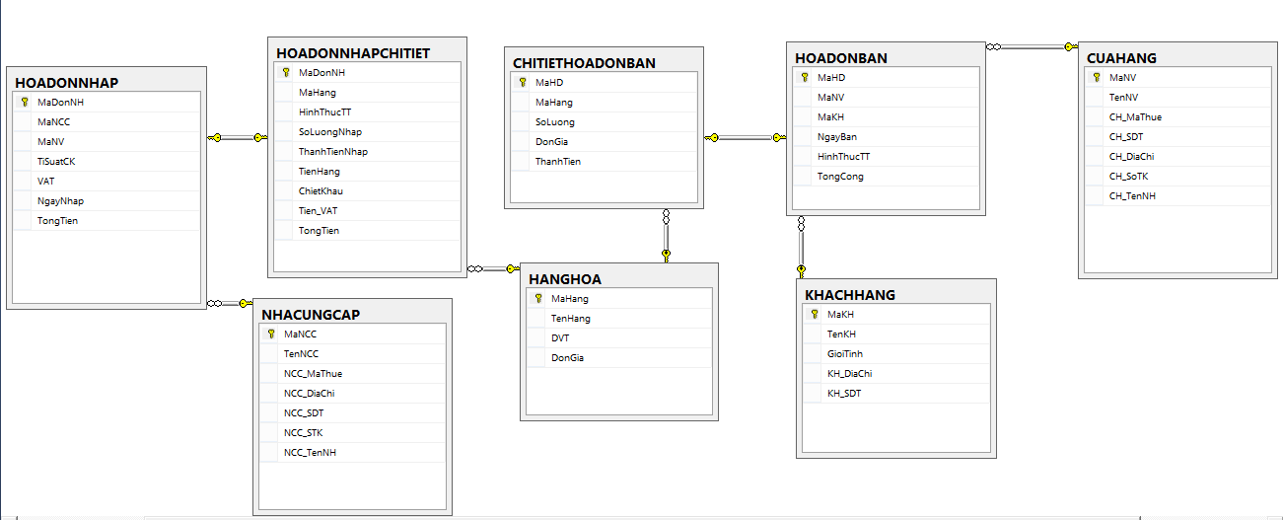

* 1. **Thiết kế cơ sở dữ liệu mức vật lý:**

**Bảng cửa hàng:**

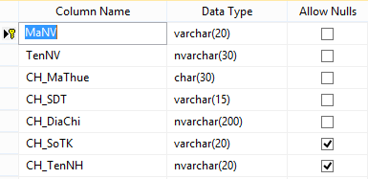

**Bảng hàng hóa**

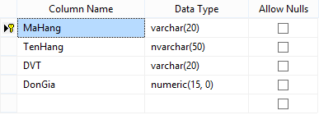

**Bảng hóa đơn bán hàng:**

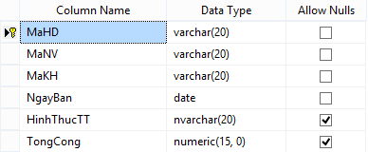

**Bảng chi tiết hóa đơn bán:**

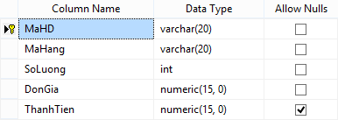

**Bảng hóa đơn nhập:**

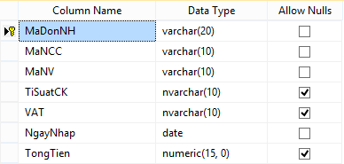

**Bảng hóa đơn nhập chi tiết:**

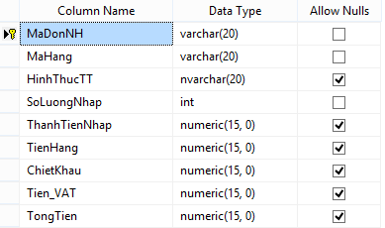

**Bảng khách hàng:**

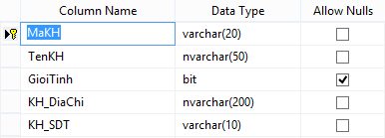

**Bảng nhà cung cấp:**

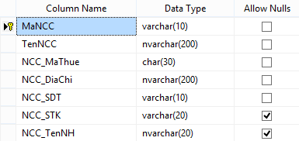

1. **Xây dựng cơ sở dữ liệu:** 
   1. **Bảng cửa hàng:**

***Tạo dữ liệu cho CUAHANG***

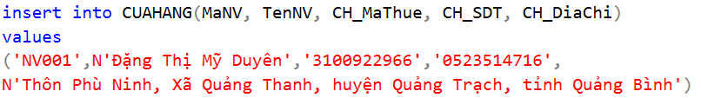

Kết quả như sau:



***Tạo dữ liệu cho HANGHOA***

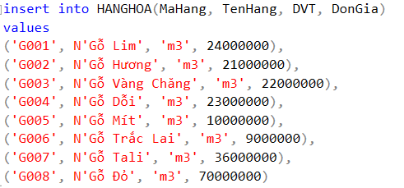

Kết quả như sau:

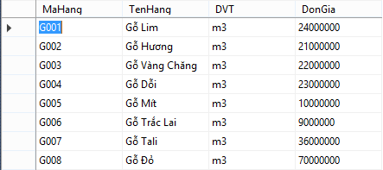

***Tạo dữ liệu cho KHACHHANG***

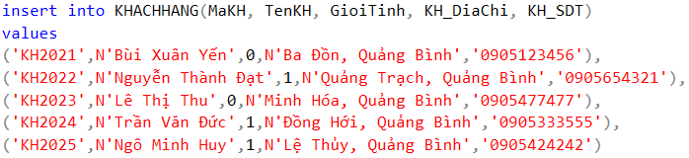

Kết quả như sau:

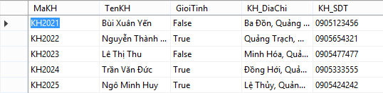

***Tạo dữ liệu cho HOADONBAN***

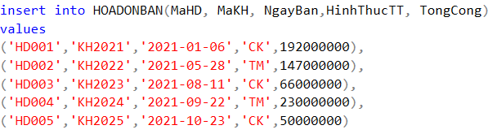

***Tạo dữ liệu cho CHITIETHOADONBAN***

